Opis interfejsu

# Ekran „Teams”

## PC09: Kontrola czasu

Do kontroli czasu służy zegar umieszczony w prawym górnym rogu okna. By rozpocząć odliczanie czasu, należy kliknąć przycisk „Play” (trójkąt). Do zapauzowania odliczania służy przycisk „Pauza” (dwa pionowe prostokąty). Przycisk „Stop” (kwadrat) zeruje czas.

Zegar dodatkowo zmienia swój kolor, gdy czas przeznaczony na turę dobiega końca.

## PC11: Rozpoczęcie nowej rundy

Aby rozpocząć nową rundę, należy kliknąć przycisk "New round". W zakładce "Games" zostanie dodana nowa runda. W zakładce "Current Games" pojawią się wyniki nowej rundy z możliwością ich modyfikacji. Wyniki poprzedniej rundy zostaną wyświetlone w zakładce "Results".

## PC07: Dodawanie graczy i drużyn

Aby dodać drużynę, kliknij przycisk "Add". W tym momencie pojawi się okienko „Team edition”. Pozwala ono na wprowadzenie danych (imiona, nazwiska, nicku, frakcji) członków drużyny. Aby zaakceptować wprowadzone zmiany, należy kliknąć przycisk "Accept".

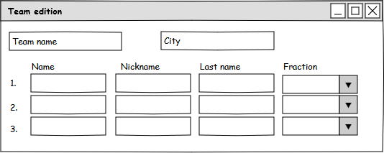

Okno „Team edition”

## PC08: Prezentacja i modyfikacja drużyn

Aby zobaczyć informacje na temat danej drużyny, należy jednokrotnie kliknąć na nazwę drużyny. Dane wybranej drużyny pojawią się w panelu po prawej stronie. Aby zmodyfikować dane dotyczące wybranej drużyny, należy dwukrotnie kliknąć na nazwę drużyny. Pojawi się wtedy okno „Team edition”, umożliwiające modyfikację dotychczas wprowadzonych danych. Aby zaakceptować zmiany, należy kliknąć przycisk "Accept".

# Ekran „Current games”

## PC01: Prezentacja parowań

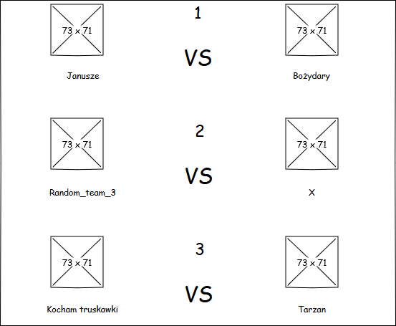Po kliknięciu przycisku „Show parings” w oknie „Current games”, wyświetli się nowe okno pokazujące graczy z obu drużyn wraz z ich zdjęciami/awatarami.

Okno prezentujące parowania